项 目 选 单

目 录
- 概要与操作
- 窗口设定
- 地址
1. 概要与操作

概要
项目选单对象可以显示多样项目成一列表, 使用者可以藉此去检视并选择. 一旦使用者选择了某一项目, 相对应的项目数值将被写入到字符缓存器.
项目选单有两种显示模式: 清单和下拉式选单. 清单可以完整显示所有的项目, 并把目前所选择的项目标示出来. 然而, 下拉式选单只显示目前所选择之项目. 但是当使用者点选下拉式选单时, 系统则会列出所有完整项目(类似于清单的显示法).
此范例程序将介绍如何使用项目选单对象搭配系统保留地址LW9219-用户编号.

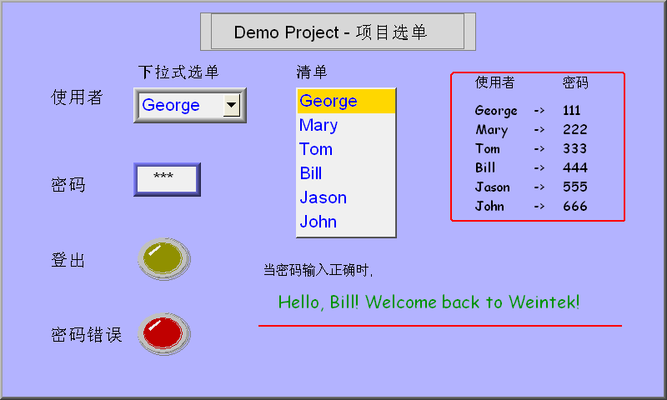
操作
使用者可在清单或是下拉式选单模式中选择使用者名称.

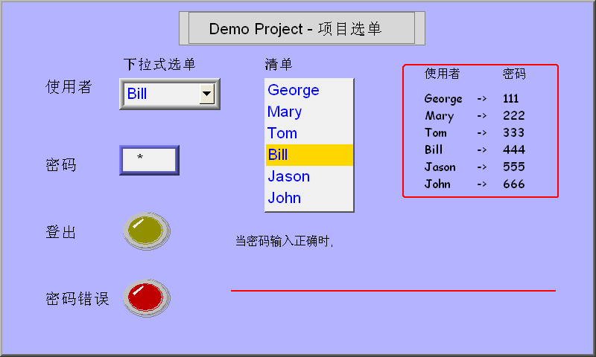
在数值输入对象中输入所需密码.
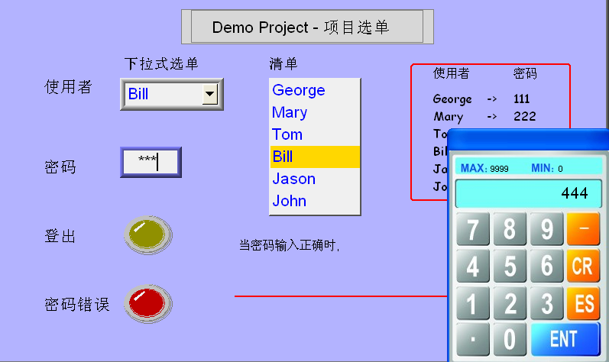

当密码输入正确时, 相对使用权限的对象即出现于窗口.

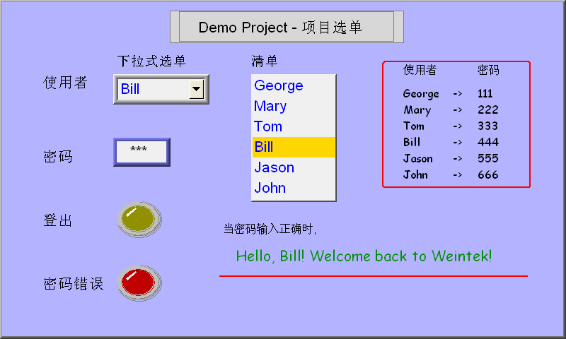
2. 窗口设定

- 首先, 使用者必须在系统参数设定 / 使用者密码 中设定用户可以操作的对象类别及密码.
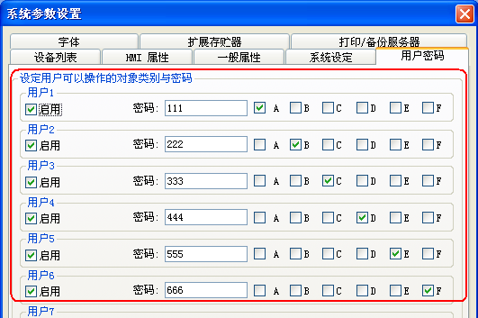

- 完成相关密码设定后, 点选项目选单对象, 选择清单或是下拉式选单, 并设定状态数为6 (因为我们在此范例程序设定6个用户), 设定控制地址为LW9219-用户编号.
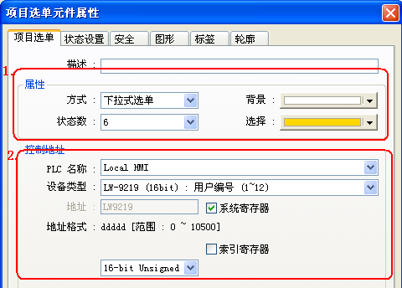
- 在项目选单 / 状态设定页面, 为每一个状态设定不同数值(1~6) 及标签(使用者名称). 此卷标将对应到LW9219-用户编号(1~6). 例如: 项目选单对象显示使用者1为 George, 使用者2为Mary...等等.
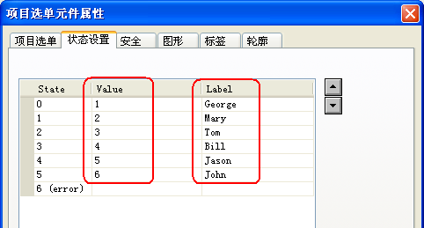

- 建立数值输入对象为密码输入的工具 (LW9220-密码).
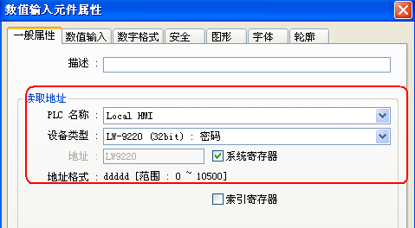

- 建立位状态设定对象为使用者注销 (LB9050-使用者注销).
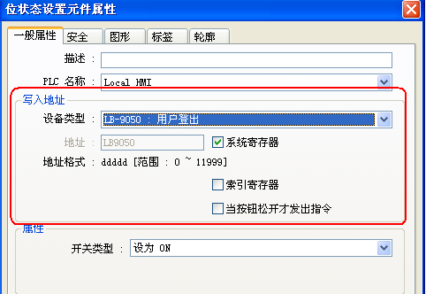

- 建立位状态指示灯为密码错误发生时指示.
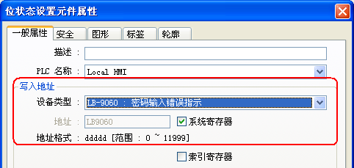

- 建立6个位状态设定对象, 每一个对象指定不同的对象类别, 并选择 “当使用者无权操作此类别时隐藏此对象”, 我们设定 LB0为类别 A, LB1为类别 B...等等.

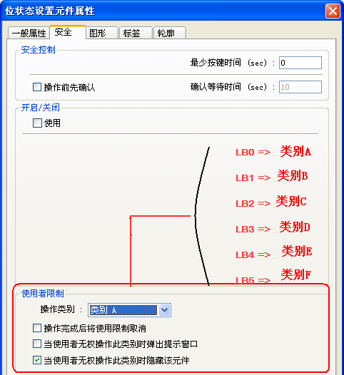
3. 地址
此范例程序所使用到的对象地址如下: 使用者可依实际使用状况更改地址及对象ID.

物件 | 地址 | 物件ID | 说明
窗口10
项目选单 | LW9219 | OL_0 | 用户编号 / 下拉式选单模式
 | LW9219 | OL_1 | 用户编号 / 清单模式
数值输入 | LW9220 | NE_0 | 密码
位状态设定 | LB0 | SB_0 | 类别A
 | LB1 | SB_2 | 类别B
 | LB2 | SB_3 | 类别C
 | LB3 | SB_4 | 类别D
 | LB4 | SB_5 |  | 类别E
 | LB5 | SB_6 | 类别F
 | LB9050 | SB_1 | 使用者注销
位状态指示灯 | LB9060 | BL_0 | 密码错误指示

